Year 8 Spanish remote learning term 2
VOCABULARY
- Copy and translate the following vocabulary into English:
1. los cereales​
- una magdalena​
- una tostada​
- carne​
- pescado​
- verdura​
- galletas​
- fruta​
- un bocadillo​
10. una ensalada​
11. pollo​
12. Cola Cao​
13. té​
14. Zumo de naranja​

2. Match the Spanish with English

- Nunca​
- A mediodía​
- Todos los días​
- Siempre​
- Generalmente​
- Normalmente​
- A veces​
- De vez en cuando​
- Todo el tiempo
10. Por la Mañana

- At midday​
- Normally​
- From time to time​
- All the time​
- Sometimes​
- In the mornings
- Never​
- Every day​
- Always​
- Generally

GRAMMAR:
3.There are different verbs for talking about different meals in Spanish. Copy the grid in your book.

desayunar | To eat breakfast
comer | To eat lunch (and generally to eat)
merendar | To have tea, snack
Cenar | To eat dinner
The verb ‘tomar’ is also used for ‘to have’ with either food or drink.

Comer, cenar, desayunar and tomar are all regular verbs. Merendar is a radical-changing verb like preferir.
4. Copy the next grid in your book and complete the present tense for the nest REGULAR verbs:
​ | Desayunar ​ | cenar​ | comer​
Yo​ | desayuno​ | ceno​ | como​
Tú​ | desayun​ | cen​ | com​
Él/ella​ | desayun​ | cen​ | com​
Nosotros/as​ | desayun​ | cen​ | com​
Vosotros/as​ | desayun​ | cen​ | com​
Ellos/as​ | desayun​ | cen​ | com​

5. Copy and translate these present tense sentences into English:
1. Por la mañana desayuno cereals.
2. A medio día como un bocadillo.
3. Para merendar tomo chocolate y leche.
4. A veces ceno pescado pero prefiero cenar una hamburguesa.
5. Todos los días desayuno leche y magdalenas.
6. Nunca meriendo zumo de naranja.

READING
6. Please, read the next three paragraphs and match each text with the pictures below:
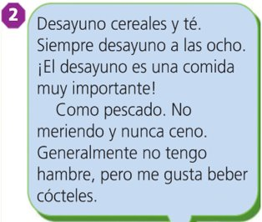
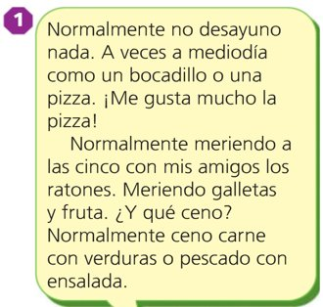
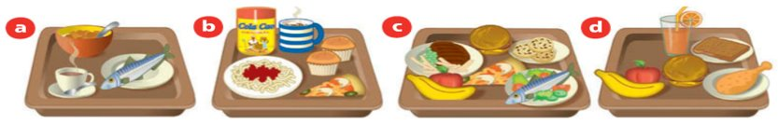EXTRA: Write down any words you do not understand.

7. Read the next paragraph and answer the questions:

Hola​
Me llamo María. Tengo catorce años. Normalmente para el desayuno, como huevos o cereales porque son muy nutritivos. Almuerzo en el colegio y como una hamburguesa y patatas fritas, además bebo un vaso de zumo de manzana. Cuando llego a mi casa meriendo una manzana, y para la cena mi familia y yo cenamos pescado o pollo con ensalada y helado de postre. Saludos, María​

- What does María eat for breakfast? ​
- Why?​
- Where does she have lunch? ​
- What does she drink at lunch? ​
- When does she eat her afternoon snack?​
- What does she have for dessert?

8.Write a paragraph describing your food habits.​
Challenge: Do not use the frame below. Include meal verbs, foods, frequency phrases, future tense, talk about someone else.​
¿Qué desayunas / almuerzas/ comes / meriendas / cenas?​
Normalmente, desayuno a las ocho de la mañana. Tomo ______ y_____. Siempre bebo _______. Más tarde, en el colegio como ______ y bebo _____. Sin embargo, nunca como ______, pero mi amigo almuerza _____.​
Meriendo a las ______. Tomo ______. Generalmente, ceno ____ a las ___. Mañana [meal verb in the future tense] ____.​

VOCABULARY

9. Use www.wordreference.com to find out this adjectives in Spanish:

  - dulce​
  - salado​
  - amargo​
  - ácido​
  - sabroso​
  - delicioso / rico​
  - sano​
8. malsano​
9. bueno/malo para la salud​

10.. Translate into Spanish/English:

a. Me gusta la pizza porque es deliciosa.
b. Me encantan las magdalenas porque son dulces.
c. No me gusta el zumo de naranja porque es amargo.
d. I like toasts because they are tasty.
e. I love vegetables because they are healthy.
f. I don’t like burguers because they are not healthy.

GRAMMAR: “talking about others”

A mí ​ | me​ | ​  ​  ​  ​  ​  ​  gusta (n)​  encanta(n)​
A ti​ | te​ | ​  ​  ​  ​  ​  ​  gusta (n)​  encanta(n)​
A él/ A ella​ | le​ | ​  ​  ​  ​  ​  ​  gusta (n)​  encanta(n)​
A nosotros /as ​ | nos​ | ​  ​  ​  ​  ​  ​  gusta (n)​  encanta(n)​
A vosotros​ | os​ | ​  ​  ​  ​  ​  ​  gusta (n)​  encanta(n)​
A ellos​ | les​ | ​  ​  ​  ​  ​  ​  gusta (n)​  encanta(n)​
11. Copy the grid and notice:
- In front of each sentence we say “A”
- After the pronoun we add another pronoun to emphasize who are we talking about. (I wrote the in green)
- The verb can go in singular or plural depending if you are talking about one piece of food or more than one.
12. Copy the Next sentences and translate into English:
1. (A mí) me gusta comer pollo con patatas pero a mi hermano le gusta comer un bocadillo.​
2. A mi hermana le gusta merendar fruta pero a mí me encanta merendar chocolate porque es dulce.​
3. A mis padres les encanta cenar pasta pero (yo) prefiero cenar pizza porque es sabroso.​
4. A mi familia y a mí nos gusta beber zumo de naranja porque es bueno para la salud.​
EXTRACHALLENGE:
Write your own sentence.​

13. Can you match the English Modal verbs with the Spanish ones???
One must (not)​  They should (not)​  I/he should (not)​  One should (not)​  One can (not)​ | (No) se puede ​  (No) se debe ​  (No) se debería​  (Yo/él) (no) debería​  Ellos (no) deberían​

READING:
14. Read the text amd answer the questions in ENGLISH
Me llamo Lourdes. Vivo con mi madre y mi hermano. Mi madre es cariñosa y generosa, sin embargo mi hermano, quien se llama Felipe, es demasiado agresivo y de vez en cuando no me llevo bien con él. ​
Desayuno a las ocho con mi familia. Desayunamos tostadas con fruta (generalmente una manzana o una naranja). Nos gusta beber mucho té porque es sano.​
De vez en cuando como en la cantina. Se puede almorzar pizza, pasta, bocadillos, pollo, y galletas. En mi opinión no es sano, y pienso que los niños no deberían comer demasiado pizza o pasteles. A mediodía como carne o pescado con verdura, porque es bueno para la salud. A veces meriendo chocolate, pero nunca meriendo fruta. A mi hermano le gusta merendar pasteles porque son muy ricos.​
Cenamos en casa a las nueve. Me encanta cenar con mi familia porque es un momento sociable y agradable. A mi hermano y mi madre les gusta cenar comida salada, pero yo prefiero la comida amarga. Mi comida preferida es el pollo al limón, pero a mi hermano no le gusta nada. Yo debería comer más ensalada, y mi hermano nunca debería beber Coca Cola.​

. How does Lourdes describe her brother? (2 details)​
2. What does she eat for breakfast? (2 details)​
3. What does she think children should not eat too much of? (2 details)​
4. What does she eat at midday (2 details) and why?​
5. What does her brother like to have as an afternoon snack and why?​
6. Translate the last paragraph (from ‘cenamos’) into English.​

REMEMBER:
MODAL VERB + INFINITIVE
Copy in your book

Example:

En la cantina puedo comer el bocadillo.
En la clase no se puede comer, ni beber.

15. MODAL VERBS: Write down your own 7 sentences. Vary the vocabulary. ​
Challenge: Add frequency phrases, link these sentences with connectives. ​

En la cantina  En clase  Por la  Mañana  Por la noche | Se debe  Se puede  No se puede  No se debe | merendar​  comer​  beber​  almorzar​  cenar​  desayunar​ | food | porque​  ya que​  puesto que​ | REASON​
Example:
Por la Mañana se debe desayunar tostadas porque es sano.

WRITING
16. Write a paragraph about food and drink (6-8 lines). Include:
- What you/ other people eat/ drink
- Reasons why
- What you are going to eat and drink
- How much of things you eat/ drink
- What you can/ must/ want to eat and why
- Different pronouns
- Opinions and justifications
- Connectives and intensifiers
Challenge – include negatives

